*Tristan Alber - Manon Pintault - Lucas Montion - Yanick Servant*

C:\Users\Yanick\Documents\ABC-Geometrie\maquette\logo\texteAlizazaretouche.png

Projet tuteuré

ABC Géométrie



*Dawin 2014-2015*

SOMMAIRE

Présentation du projet...................................................3

Contexte..................................................................3

Cibles.......................................................................3

Organisation............................................................3

Spécifications..............................................................4-5

Fonctionnelles......................................................4-5

Techniques..............................................................5

Maquette.......................................................................5

Planification du projet................................................5-6

## I - Présentation du projet

### 

### 1) Contexte

Le projet nous a été proposé par une enseignante en école maternelle et s'intitule "**ABC de la géométrie**". Ce dernier consiste au développement d'un jeu pour tablette Android éducatif et pédagogique abordant l'univers de la géométrie (formes et/ou couleurs). En effet, le but de ce jeu est de se familiariser avec le vocabulaire spécifique de la géométrie tel qu'il figure dans les programmes de l'éducation nationale. Plusieurs niveaux seront proposés chacun d'entre eux subdivisés en 3 contrats permettant à chaque joueur de progresser à son rythme et de se mettre en situation de confiance afin de progresser.

Le cahier des charges nous a été présenté sous la forme d'un PowerPoint avec des enchainements d'écrans schématisés afin de nous montrer de manière explicite la logique du déroulement d'une partie.

### 2) Cibles

Dans l'absolue ce jeu s'adresse à tout le monde "de 4 à 77 ans... et plus" (Phrase slogan qui apparaitra sur l'écran d'accueil de l'application) mais possède tout de même 3 cibles principales :

* Les jeunes enfants en école maternelle
* Les enfants en section primaire
* Les jeunes adolescent jusqu'à 12 ans

### 3) Organisation

Notre équipe est divisé en quatre membre :

* Tristan Albert : Chef de projet
* Lucas Montion : Développeur
* Manon Pintault : Développeuse
* Yanick Servant : Développeur

Le projet doit être réaliser en trois semaines entre le 19 Janvier 2015 et le 06 Février 2015

## II - Spécifications

### 1 - Spécifications fonctionnelles

L'application devra contenir un certain nombre de fonctionnalités :



* **La mise en place d'un multilingue** (Français, Anglais, Espagnole) : La possibilité de changement de langue devra être accessible depuis n'importe quelle fenêtre de l'application afin de permettre aux utilisateurs de passer d'une langue à l'autre en cours de partie dans un but de curiosité pédagogique ou simplement pour permettre aux utilisateurs de se perfectionner dans un langage spécifique.



* **La mise en place d'une synthèse vocale** : Cette fonctionnalité à un double objectifs :
* Aider les plus jeune à la compréhension des questions et au fonctionnement de l'application de manière générale
* Améliorer la compréhension des langues étrangères en intégrant la phonétique et la prononciation des mots



* **La mise en place d'un tableau des scores** :En fin de partie, une fois un contrat terminé, le joueur se verra rediriger vers une page lui donnant diverses informations sur sa prestation (temps passé, nombre de question posé,...) ainsi qu'à un score généré selon un ratio (non déterminé à l'heure actuelle). Le fait de proposer un système de score permettra ainsi de stimuler l'esprit de compétition de l'utilisateur, de l'inciter à recommencer afin de s'améliorer et d'éviter qu'il ne se lasse de l'application trop vite.



* **La proposition de différents niveaux de difficultés** : Le jeu est divisé en 3 grands niveaux de difficultés correspondant aux trois cibles principales (soulevées précédemment dans le contexte du projet) :

1. La géométrie basique (les 6 formes principales et les 11 couleurs primaires)
2. La géométrie intermédiaire
3. La géométrie avancés (notion d'angles)

* **La proposition de différents contrats** : Chaque niveau est subdivisé en trois contrats :

1. Contrat de 10 points (10 bonnes réponses)
2. Contrat de 20 points (20 bonnes réponses)
3. Contrat de 40 points (40 bonnes réponses)

Ces contrats permettent au joueur d'avancer à leurs rythmes en leurs proposant des défis adaptés à leurs objectifs. Ainsi, un enfant pourra s'évaluer dans un premier temps avec un contrat de 10 points pour enchaine si il le désire et par un contrat 20 ou 40 points

* **Proposition du choix d'un thème pour le niveau 1** : Le niveau 1 (et seulement le niveau 1) sera, avant le choix d'un contrat, divisé en trois thèmes :

1. Travailler les couleurs
2. Travailler les formes
3. Travailler les deux

Le niveau 1 étant celui destiné au plus jeune il est important de proposer une évolution par grandes étapes afin de leurs proposer d'acquérir dans un premier temps les notions de couleurs de élémentaires et/ou formes de bases avant de travailler ces deux notions en même temps.

### 2 - Spécifications techniques

D'un point de vu technique l'application devra absolument être développé de manière optimale pour des tablettes Nexus 7 sous Android et être capable de fonctionner sans connexion internet (base de données en local intégrer à l'application).

## III - Maquette (index)

La maquette est fournit en index de ce document sous le format .jpeg et permet de visualiser l'enchainement des écrans de manière très précis. Cette dernière est aussi accompagnée d'annotations permettant une meilleure compréhension

## IV - Planification du projet

Afin d'optimiser notre gestion du projet nous avons mis en place un outil de planification des tâches (Gantt) grâce à l'outil ganttProject. Ce dernier permet de visualiser les grandes étapes du projet, leurs durée ainsi que les personnes affectées à sa réalisation. Cet outil à aussi pour but de mettre en avant le chemin critique du projet et donc les tâches sur lesquelles nous devons être le plus vigilant possible afin de ne par retarder l'entièreté du projet.

**A noter** : Suite à une réunion très récente avec la cliente ce 21/01 en début d'après-midi certaines tâches ne sont plus à prendre en compte dans la réalisation du projet (Conception de la page d'authentification, gestion de l'historique)

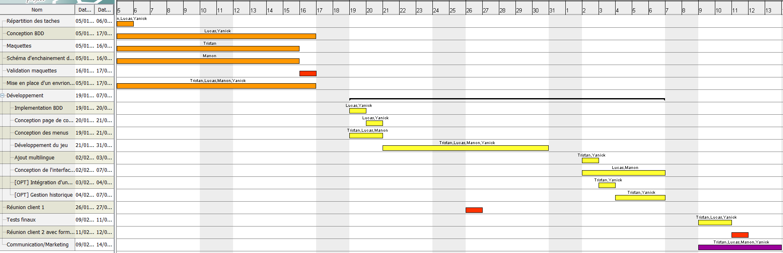

**PLANNIFICATION DES TACHES**